МИНИСТЕРСТВО НАУКИ И ВЫСШЕГО ОБРАЗОВАНИЯ РОССИЙСКОЙ ФЕДЕРАЦИИ
НАБЕРЕЖНОЧЕЛНИНСКИЙ ИНСТИТУТ (ФИЛИАЛ) ФЕДЕРАЛЬНОГО ГОСУДАРСТВЕННОГО АВТОНОМНОГО ОБРАЗОВАТЕЛЬНОГО УЧРЕЖДЕНИЯ
ВЫСШЕГО ОБРАЗОВАНИЯ
«КАЗАНСКИЙ (ПРИВОЛЖСКИЙ) ФЕДЕРАЛЬНЫЙ УНИВЕРСИТЕТ»
ИНЖЕНЕРНО-ЭКОНОМИЧЕСКИЙ КОЛЛЕДЖ

Специальность: 09.02.07 «Информационные системы и программирования»

Лабораторная работа №3

по дисциплине “Разработка программных модулей”
на тему “Циклические алгоритмы”

Выполнил
студент группы № 7241457
Бороздюхин Е.A.

Проверил
преподаватель
Фатихов А.Ф.

________________
Зачтено/не зачтено

Дата сдачи отчета: «___» ___________2026г.

Набережные Челны – 2026г.

Вариант 3

Цель: освоить for, while, do-while, вложенные циклы, break/continue.

Код программы
3. Простые числа — вывод всех простых чисел от 1 до N
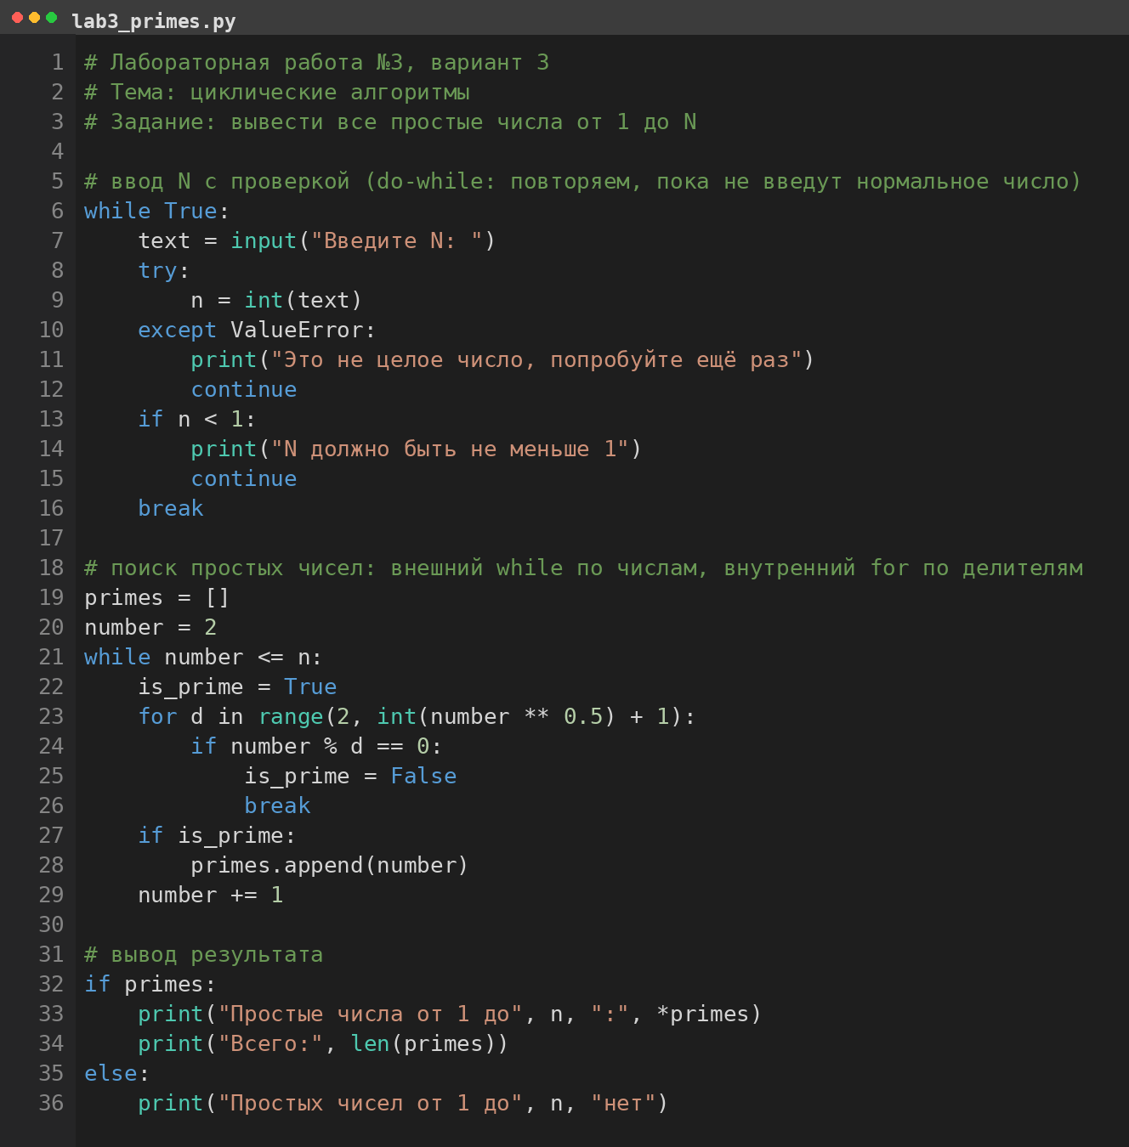
Рисунок 1 – код из Visual Studio Code
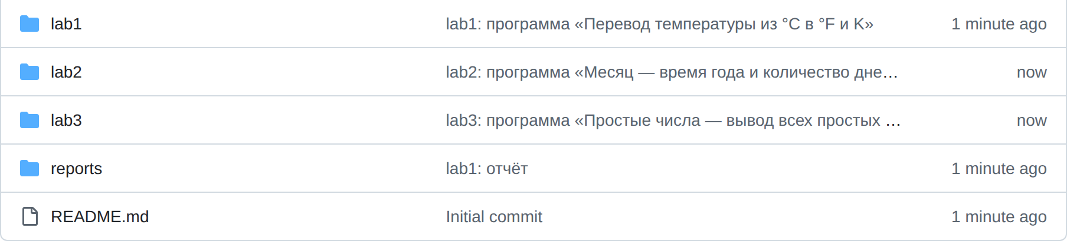
Рисунок 2 – структура файлов в GitHub
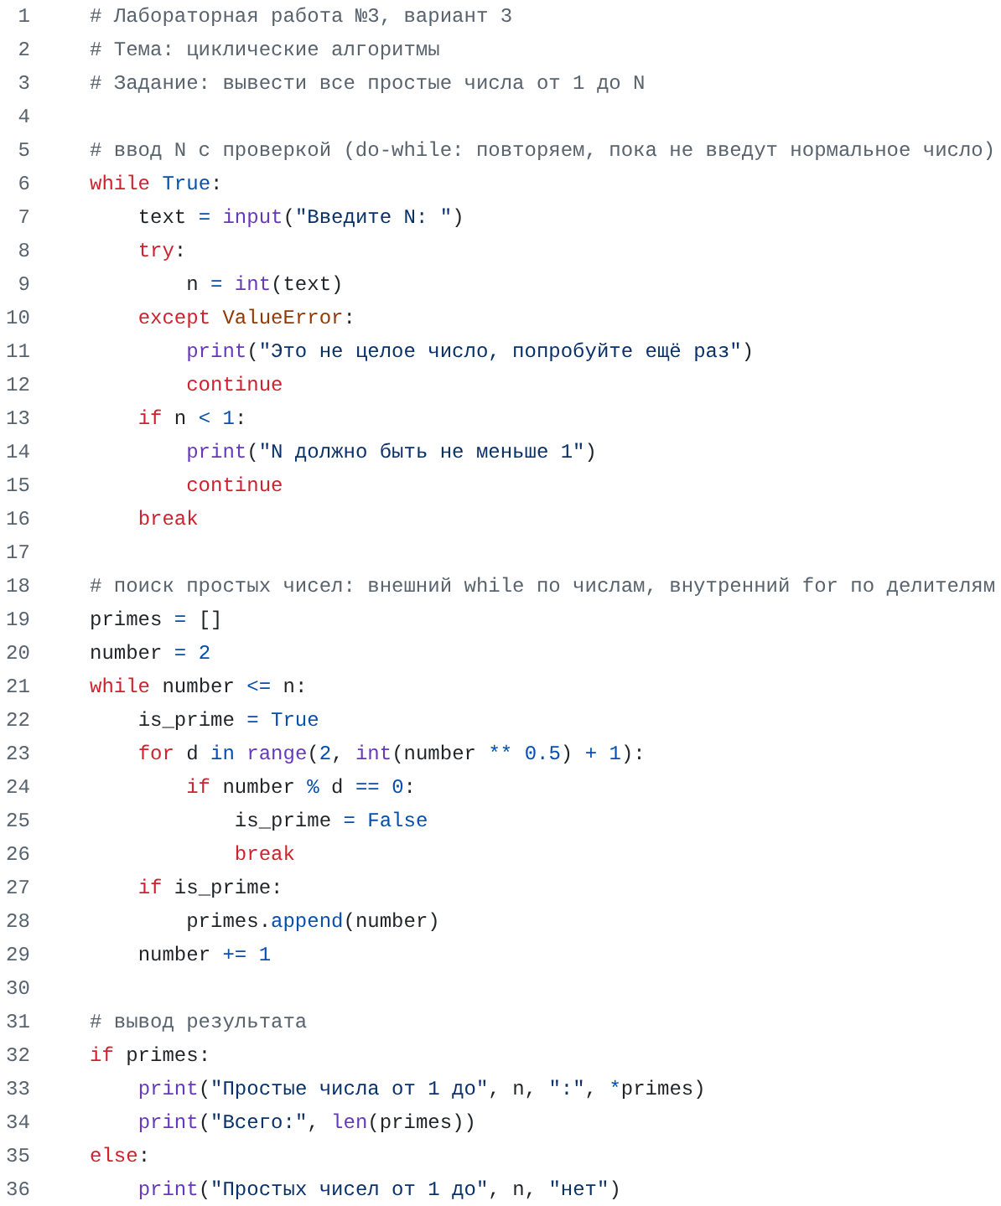
Рисунок 3 – код в репозитории GitHub

Объяснение кода:
while True:
text = input("Введите N: ")
try:
n = int(text)
except ValueError:
print("Это не целое число, попробуйте ещё раз")
Бесконечный while True с break в конце — это эмуляция do-while: тело обязано выполниться хотя бы раз, а число попыток ввода заранее неизвестно. try/except ValueError ловит только нечисловой ввод от int(text), а continue возвращает управление к началу цикла.
if n < 1:
print("N должно быть не меньше 1")
continue
break
Проверка диапазона вынесена отдельным if, потому что int('-5') не бросает ValueError и внутри try не поймалась бы. continue не даёт дойти до break, поэтому при некорректном N цикл повторяется, а break завершает его только после нормального ввода.
primes = []
number = 2
while number <= n:
is_prime = True
Внешний while перебирает числа от 2 до n, а is_prime сбрасывается в True на каждой итерации: флаг относится к текущему number, а не ко всему поиску, иначе False «залипнет» на следующих числах.
for d in range(2, int(number ** 0.5) + 1):
if number % d == 0:
is_prime = False
break
Внутренний for перебирает делители только до корня из number: делитель больше корня имел бы парный меньше корня и был бы найден раньше. break при первом делении без остатка экономит итерации, а +1 включает в range точный квадрат (49 → 7).
if is_prime:
primes.append(number)
number += 1
После внутреннего for флаг is_prime хранит результат проверки: True — число простое, добавляем его в primes. number += 1 двигает внешний while; накопленный список затем печатается через *primes, а len(primes) даёт количество.

Ссылка на код в GitHub
bafepak180-ui/rpm-labs-borozdyuhin · lab3/lab3_primes.py

Вывод

Поставленная цель достигнута. В программе использованы все требуемые конструкции темы: while с предусловием для перебора чисел, эмуляция do-while через while True и break для ввода, вложенный for для делителей, break для досрочного выхода из внутреннего цикла и continue для пропуска итерации при ошибке ввода. Проверка делителей ограничена корнем из number, поэтому поиск простых до N работает за O(N·√N), а не за O(N²). Некорректный ввод (буквы, пустая строка, N < 1) не роняет программу: печатается сообщение и запрос повторяется, при N = 1 корректно выводится «Простых чисел от 1 до 1 нет».

